INFORME TRIMESTRAL

ABRIL- MAYO- JUNIO 2020

(Correspondiente al segundo período de actividades)

LIC. VICENTE PINTO RAMÍREZ
REGIDOR PRESIDENTE DE LA COMISIÓN EDILICIA PERMANENTE
DE DESARROLLO HUMANO, SALUD PÚBLICA E HIGIENE Y
COMBATE A LAS ADICCIONES.

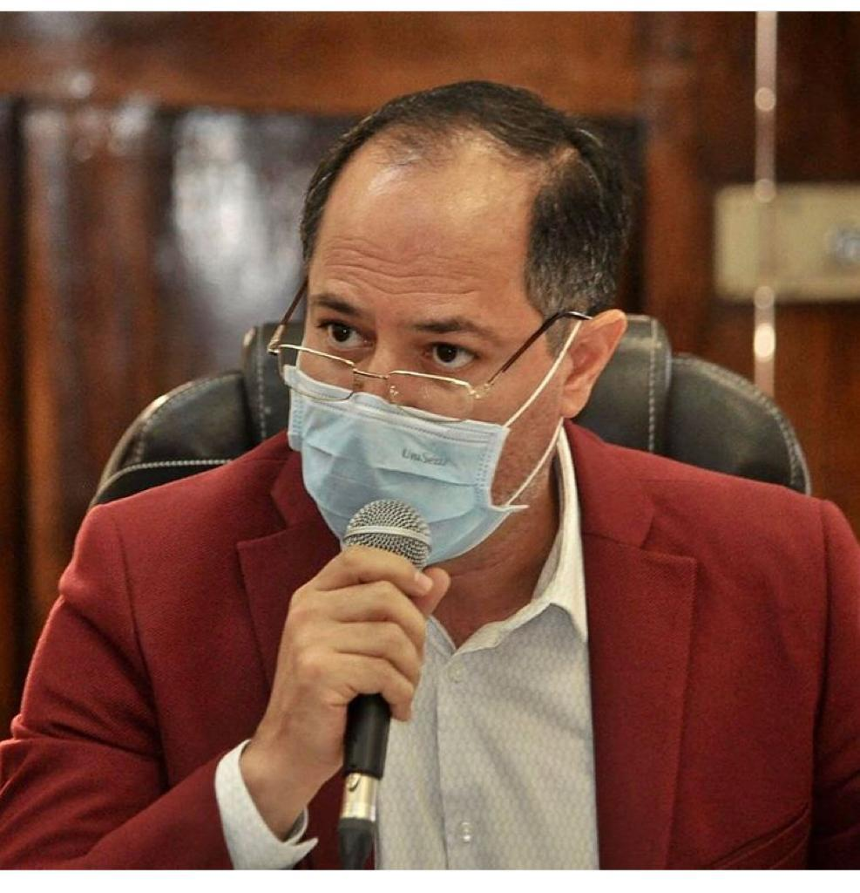

LIC. VICENTE PINTO RAMÍREZ

REGIDOR PRESIDENTE DE LA COMISIÓN EDILICIA PERMANENTE
DE DESARROLLO HUMANO, SALUD PÚBLICA E HIGIENE Y
COMBATE A LAS ADICCIONES.

INFORMACIÓN GENERAL

- Presidente de la H. Comisión Edilicia Permanente de Desarrollo Humano, Salud Pública e Higiene y Combate a las Adicciones.

- Vocal de la H. Comisión Edilicia Permanente de Agua Potable y Saneamiento.

- Vocal de la H. Comisión Edilicia Permanente de Desarrollo Económico y Turismo.

- Vocal de la H. Comisión Edilicia Permanente de Espectáculos Públicos e Inspección y Vigilancia.

- Vocal de la H. Comisión Edilicia Permanente de Transparencia, Acceso a la Información Pública, Combate a la Corrupción y Protección de Datos Personales.

INFORME DE ACTIVIDADES
ABRIL 2020

SALA DE AYUNTAMIENTO
SESIÓN EXTRAORDINARIA DE AYUNTAMIENTO No. 48
INICIATIVA DE DECRETO QUE ESTABLECE LAS REGLAS DE PROGRAMA”PLAN EMERGENTE ALIMENTARIO COVID-19 PARA PERSONAS EN CONDICIONES DE VULNERABILIDAD EN ZAPOTLÁN EL GRANDE”
01/04/2020

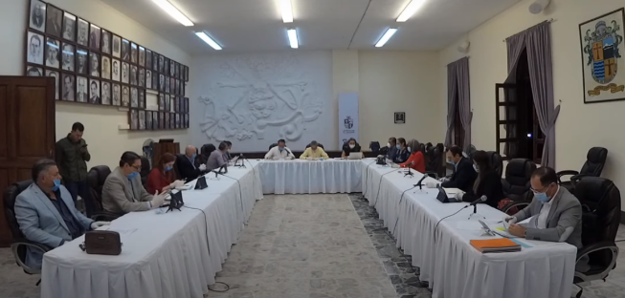

SALA DE AYUNTAMIENTO
SESIÓN EXTRAORDINARIA DE AYUNTAMIENTO No. 49
TEMAS VARIOS DE CONTINUACIÓN DEL PLAN DE ACTIVACIÓN POR CONTINGENCIA COVID-19 EN EL MUNICIPIO.
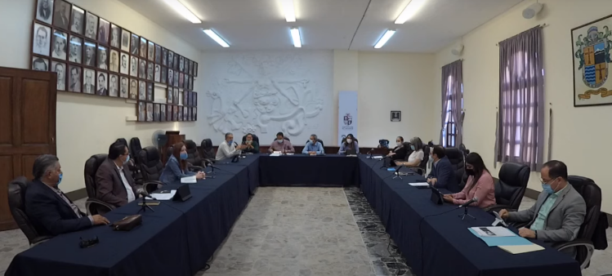
08/04/2020

EN CASA DE LA CULTURA
Con la participación de autoridades de 22 municipios de los distritos 19 y 17, pertenecientes a las regiones sanitarias V y VI, así como representantes de los sectores empresariales y directores de centros de salud pública y hospitales privados, se reunieron para continuar reforzando las medidas de prevención ante la pandemia del COVID-19.

El objetivo fue coordinar entre funcionarios y empresarios las acciones que fortalezcan el Plan de Reconversión y Escalamiento Hospitalario, en el que será necesaria la suma de voluntades para la obtención de los insumos requeridos por el personal médico y de salud que atienden la contingencia.

La reunión se llevó a cabo en la Casa de la Cultura de Ciudad Guzmán, contando con la asistencia de presidentas, presidentes y funcionarios de los Municipios de Jilotlán de los Dolores, Zapotitlán de Vadillo, Gómez Farías, Sayula, Tecalitlán, Atemajac de Brizuela, Tapalpa, Teocuitatlán de Corona, Amacueca, Tuxpan, Santa María del Oro, Atoyac, Pihuamo, Zapotiltic, Tonila, Valle de Juárez, Tamazula de Gordiano, Quitupan, Tolimán, Zacoalco de Torres, San Gabriel y Zapotlán el Grande.
13/04/2020

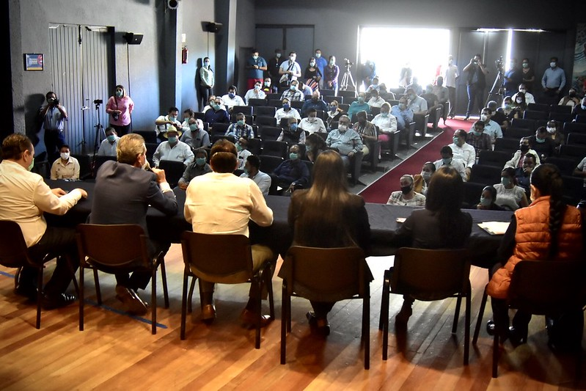

SALA DE AYUNTAMIENTO
SESIÓN EXTRAORDINARIA DE AYUNTAMIENTO No. 50 y 51
Iniciativa que autoriza la participación del gobierno municipal para acceder a la Estrategia “ALE 2020” propuesta por la secretaria de igualdad Sustantiva entre hombres y mujeres.
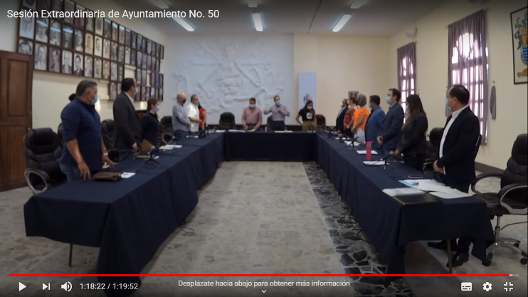
14/04/2020

SALA DE AYUNTAMIENTO

REUNIÓN PARA ESTABLECER MEDIDAS RECIENTES ANTE LA CONTINGENCIA DEL COVID-19 EN EL MUNICIPIO

Información de las medidas recientes de prevención ante el covid-19, por representante de la Región Sanitaria VI.

Dar a conocer el Acuerdo del Secretario de Salud mediante el cual se emiten los lineamientos para el manejo de cadáveres confirmados o sospechosos por el COVID-19 en el Estado de Jalisco.

27/04/2020
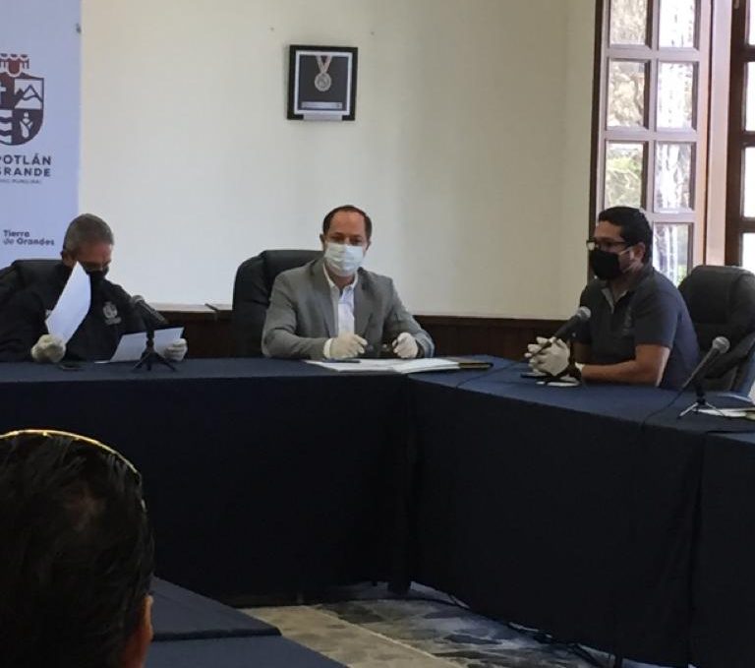

MAYO 2020

SALA DE AYUNTAMIENTO
SESIÓN EXTRAORDINARIA DE AYUNTAMIENTO No. 52
Di a conocer Dictamen de la Comisión edilicia permanente de Desarrollo Humano, Salud Pública e Higiene y Combate a las Adicciones, que da respuesta al exhorto realizado por el Congreso del Estado de Jalisco, al municipio mediante acuerdo legislativo AC-LEG-114-LXII-20
05/05/2020

AFUERA DE LAS INSTALACIONES DEL HOSPITAL REGIONAL
Manifestando una vez más el firme compromiso de sumar esfuerzos para hacer frente común ante la pandemia del COVID-19; el Gobierno Municipal de Zapotlán el Grande en colaboración con la empresa de “Transportes Ochoa” implementan la ruta de transporte “Conexión Médica”, proyecto que fortalece las acciones que se llevan a cabo en el municipio para evitar el contagio.
06/05/2020

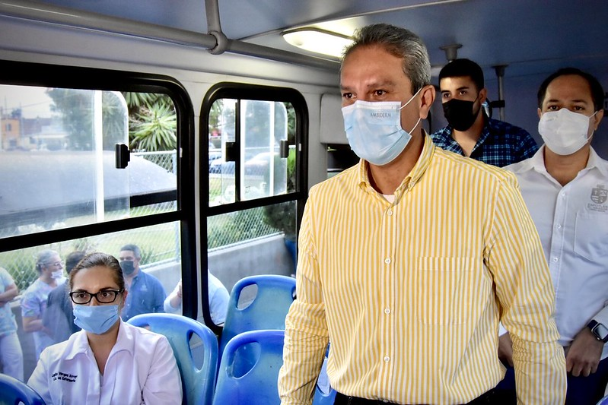

SALA DE AYUNTAMIENTO
SESIÓN EXTRAORDINARIA DE AYUNTAMIENTO No. 53
Presenté tres iniciativas; a) Con carácter informativo para dar a conocer las medidas de prevención ante la fase tres del COVID-19.
b) Iniciativa que propone la condonación del 100% del pago de derechos y/o productos por actas de defunción, nacimiento, matrimonio, así como inhumaciones y demás análogos derivados de la pandemia del COVID-19.
c) Iniciativa de carácter informativo para dar a conocer medidas preventivas contra el dengue.
15/05/2020
EN SALA DE CAPACITACIÓN LIC. ALBERTO ESQUER GUTIERREZ
REUNIÓN INFORMATIVA PROGRAMA MUNICIPAL DE DESARROLLO URBANO Se dio a conocer en detalle el contenido e implicación que tiene el Programa de Desarrollo para el Municipio de Zapotlán el Grande, Jalisco.
25/10/2020

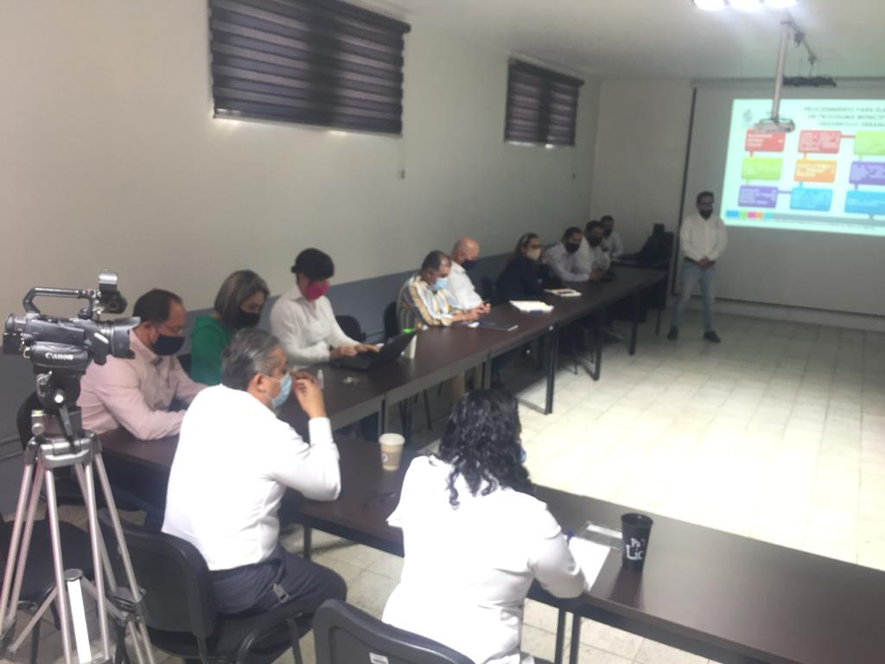

SALA DE AYUNTAMIENTO
SESIÓN EXTRAORDINARIA DE AYUNTAMIENTO No. 54
Presenté iniciativa para la Reforma del Reglamento de Policía y Orden Público para el Municipio de Zapotlán el Grande, Jalisco, promoviendo la igualdad y no discriminación.
26/05/2020
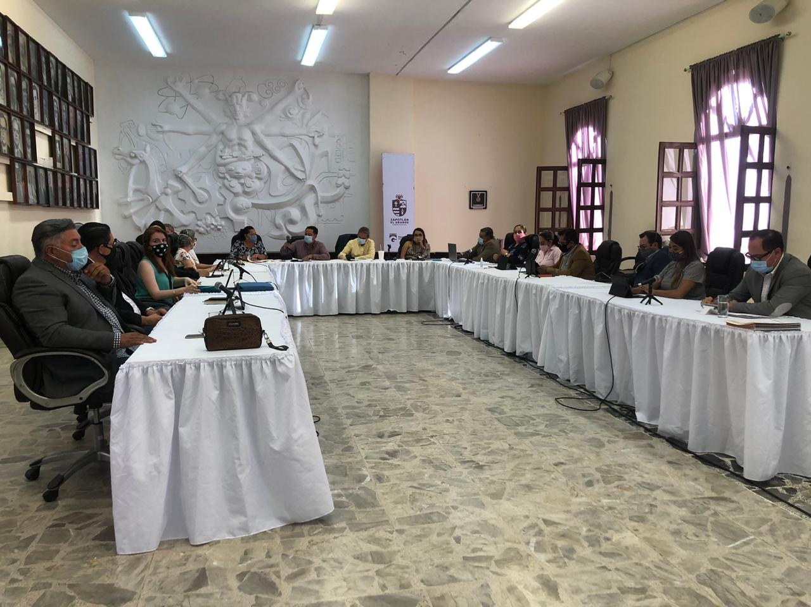

SALA DE JUNTAS ALBERTO ESQUER GUTIERREZ

QUINTA SESIÓN ORDINARIA DE C.E.P DE AGUA POTABLE Y SANEAMIENTO.

Fue presentada por el Regidor Alberto Herrera Arias, la propuesta mediante su iniciativa que propone al Organismo Público Descentralizado Sistema de Agua Potable y Alcantarillado de Zapotlán (SAPAZA), a otorgar la facilidad de pago hasta en 36 treinta y seis mensualidades, del aparato medidor de agua que se instale a nuevos usuarios del servicio, misma que se acordó a 20 mensualidades.

29/05/2020

JUNIO 2020

EN SALA DE AYUNTAMIENTO

REUNIÓN EXTRAORDINARIA EL COMITÉ DE SALUD MUNICIPAL.

Información general de las acciones emprendidas durante la pandemia, COVID-19. Así como las medidas a seguir durante la incorporación del personal en sus actividades en establecimientos comerciales del municipio y por último las acciones contra el DENGUE.

01/06/2020

EN SALA DE AYUNTAMIENTO

SESIÓN DEL CONSEJO MUNICIPAL DE PROTECCIÓN CIVIL

Se llevó a cabo reunión que tuvo como tema principal la situación en la que nos encontramos como municipio ante la contingencia del COVID-19 y la propuesta de medidas a tomar para la prevención de más contagios

03/06/2020
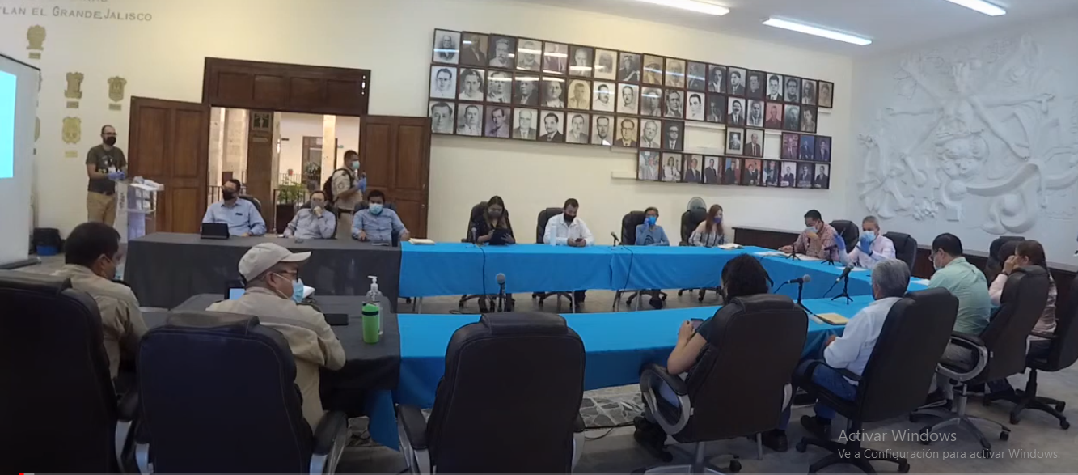

EN PATIO DE LA PRESIDENCIA MUNICIPAL
Elementos de la Brigada Contra Incendios perteneciente a la Coordinación de Desarrollo Agropecuario de Zapotlán el Grande, recibieron dotación de herramientas y uniformes completos, que serán de gran beneficio para el desarrollo de sus labores en el combate y prevención de quemas forestales.
08/06/2020

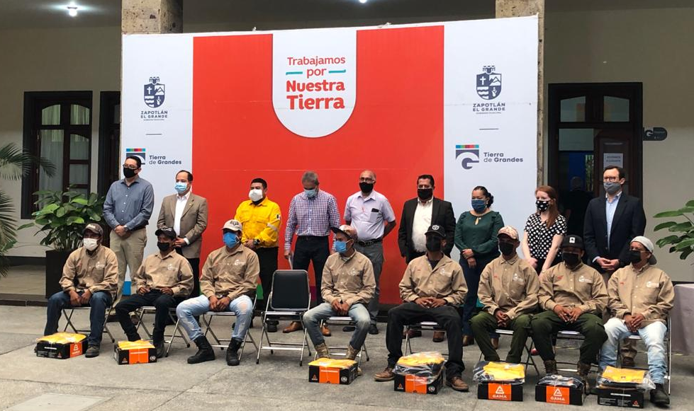

EN EL CENTRO UNIVERSITARIO DEL SUR
El Rector de la Universidad de Guadalajara (UdeG) presentó a los presidentes municipales del Sur de Jalisco el panorama de salud por Covid-19 para orientar, priorizar y focalizar nuestras intervenciones para el control de contagios, seguir con medidas sanitarias y dar la batalla a la pandemia.
08/06/2020
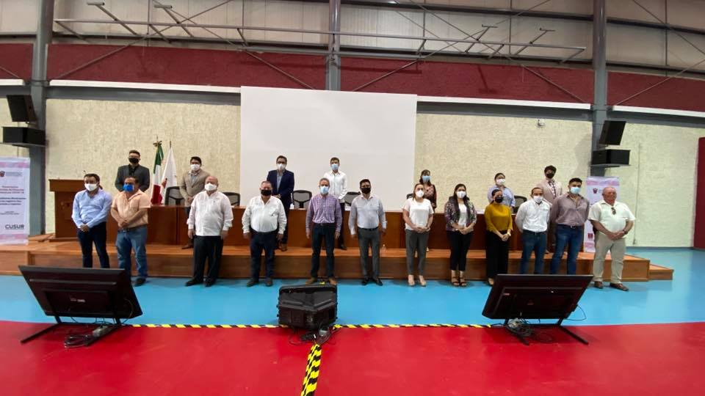 | 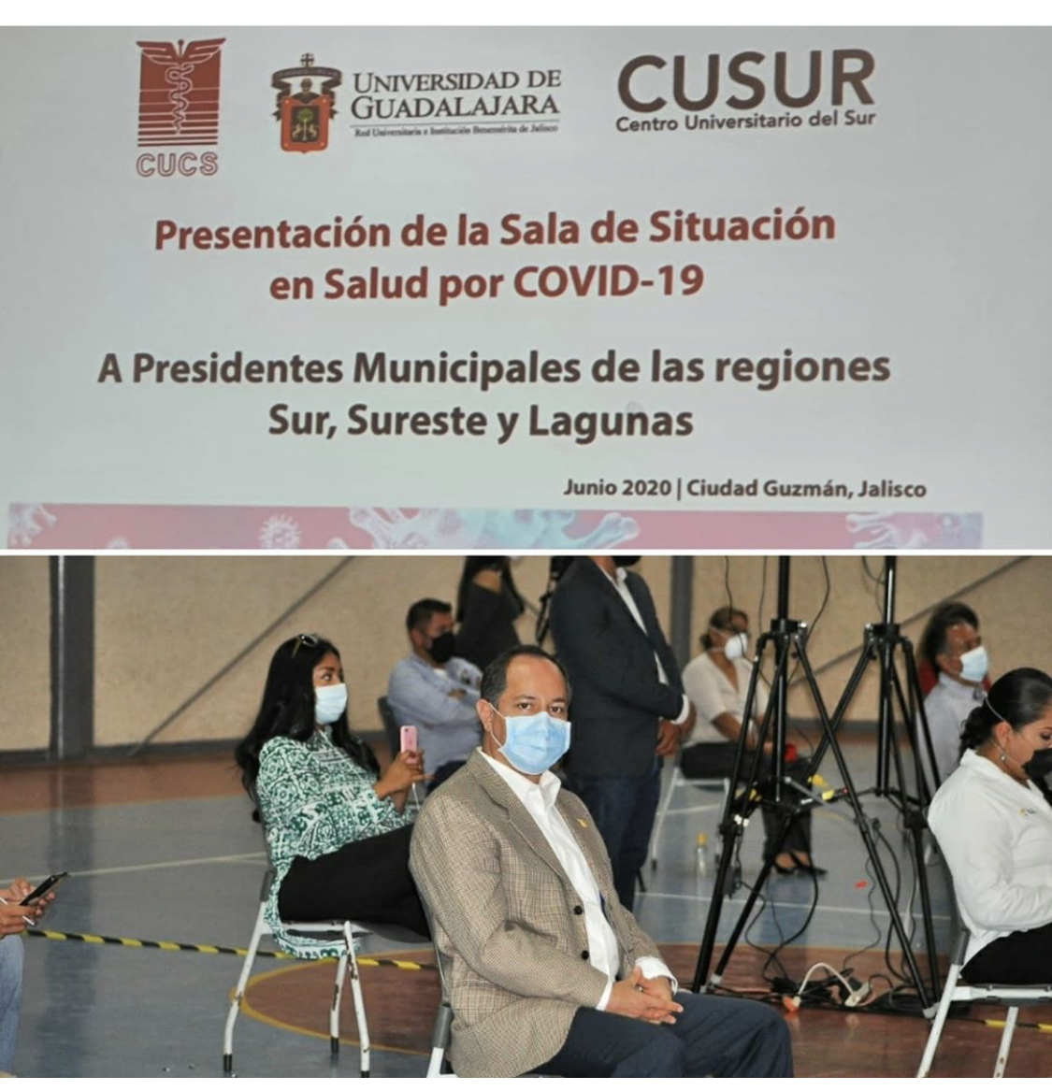
EN VARIAS PARTES DE LA CIUDAD
En unión con el Presidente Municipal y la Presidente de la Comisión Edilicia Permanente de Obras Públicas se realizó un recorrido de trabajo dando seguimiento a diversas obras en progreso del municipio.
15/06/2020
En diversas áreas de la Ciudad.  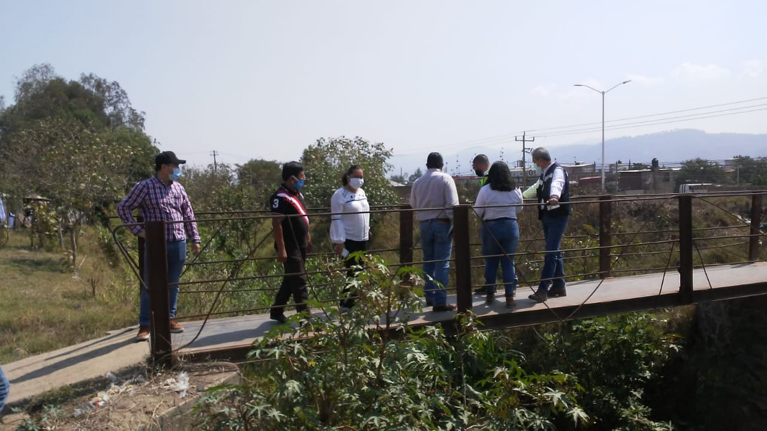 | Remodelación del Mercado Constitución.  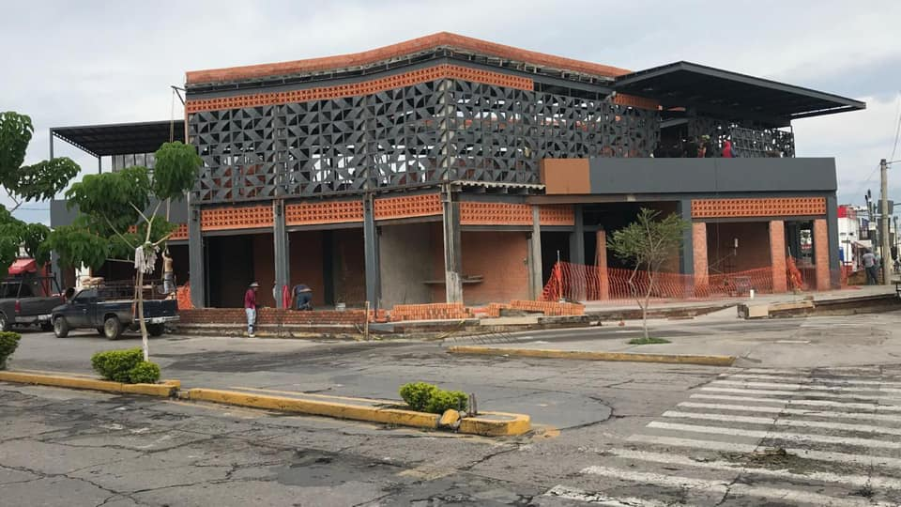 | Por algunas calles de la ciudad.  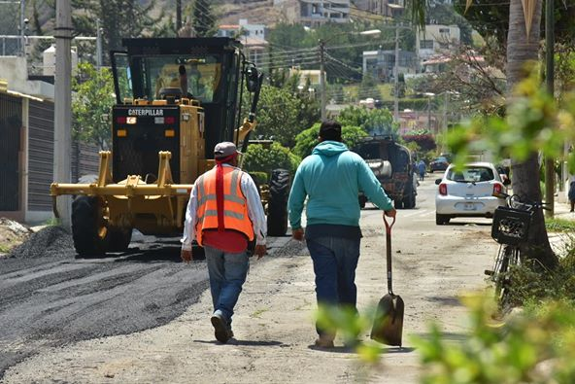

EN SALA DE AYUNTAMIENTO
SESIÓN ORDINARIA DE AYUNTAMIENTO No. 15

16/06/2020

Presenté iniciativa de acuerdo económico que autoriza el Acuerdo de Concertacion que celebra el Municipio de Zapotlán el Grande, Jalisco y el Representante Legal de la Región Sanitaria VI Ciudad Guzmán, del Organismo Público Descentralizado Servicios de Salud Jalisco de la Secretaría de Salud del Estado de Jalisco, con el propósito de planear las estrategias para la implementación de acciones de atención médica a la población en general durante el periodo de contingencia por el que se atraviesa por motivo de la pandemia generada por el covid-19”.

Asimismo, presenté “iniciativa de ordenamiento municipal que se turna a comisiones para la Reforma y Adición del Reglamento de Salud para el Municipio de Zapotlán el Grande, Jalisco”. Ambas aprobadas por unanimidad.”

EN SALA DE AYUNTAMIENTO
SESIÓN EXTRAORDINARIA DE AYUNTAMIENTO No. 58

16/06/2020
Se aprobó iniciativa modificatoria, celebrada en el punto número 3 de la orden del día de la Sesión Pública Extraordinaria No. 33, celebrada el 16 de octubre de 2019. | 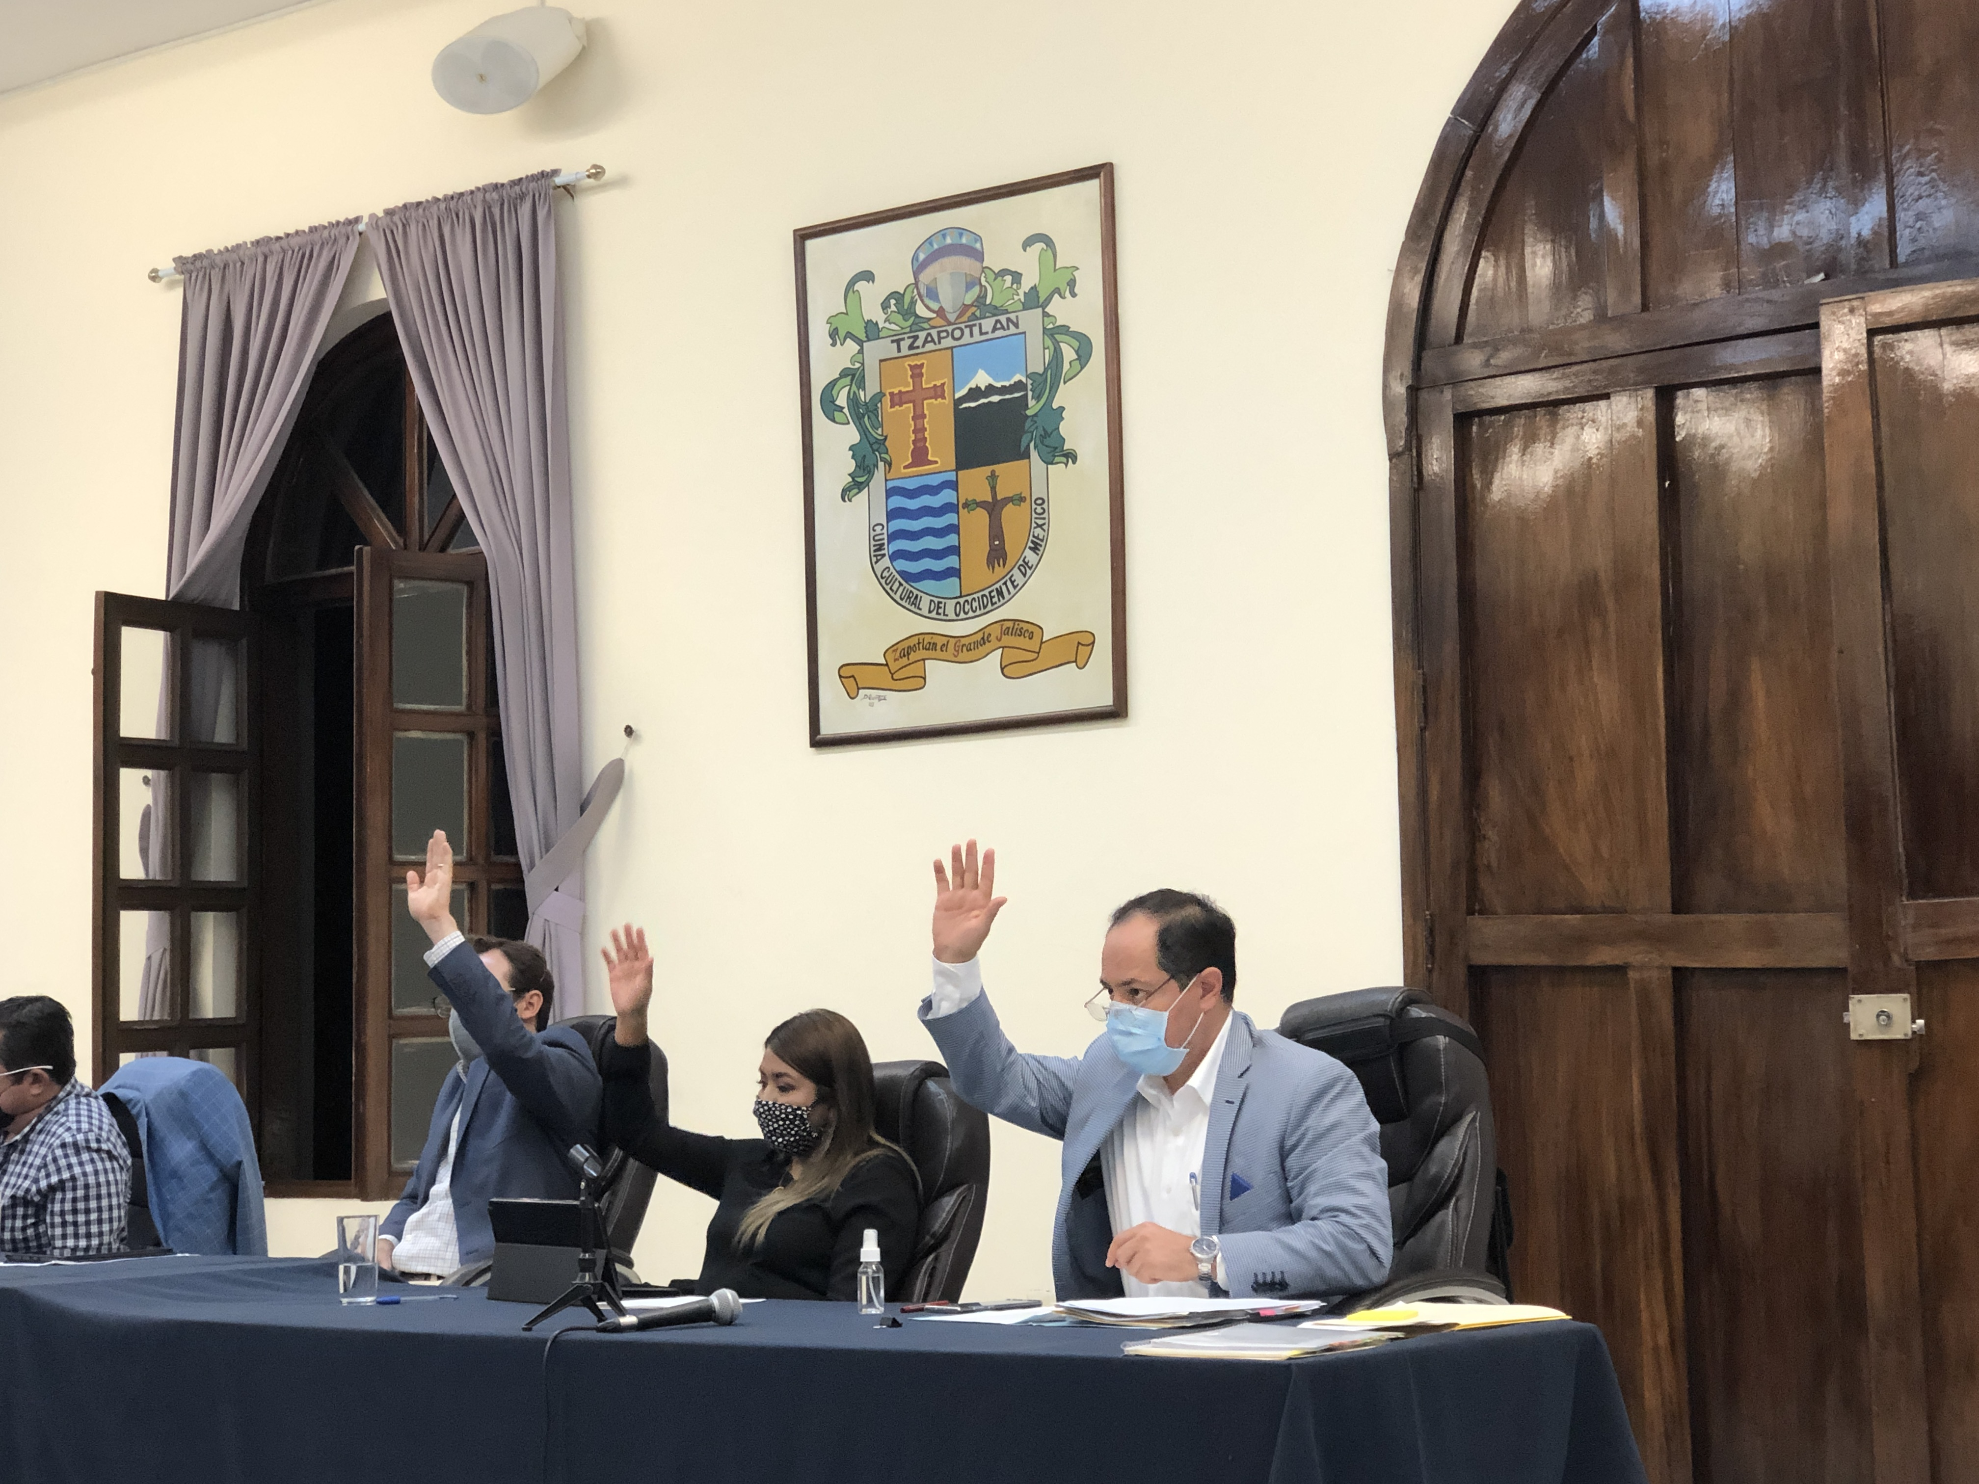

EN SALA DE AYUNTAMIENTO
SESIÓN EXTRAORDINARIA DE AYUNTAMIENTO No. 59 y 60

Se aprobó la iniciativa que autoriza la convocatoria al merito docente y la entrega a la presea denominada “José Clemente Orozco 2020” a los profesores del servicio docente y directivo del nivel básico Preescolar, Primaria y Secundaria, así como del nivel Medio Superior, que prestan su servicio en el Municipio de Zapotlán el Grande, Jalisco, por sus 30, 40 y 50 años de servicio a la educación.

18/06/2020
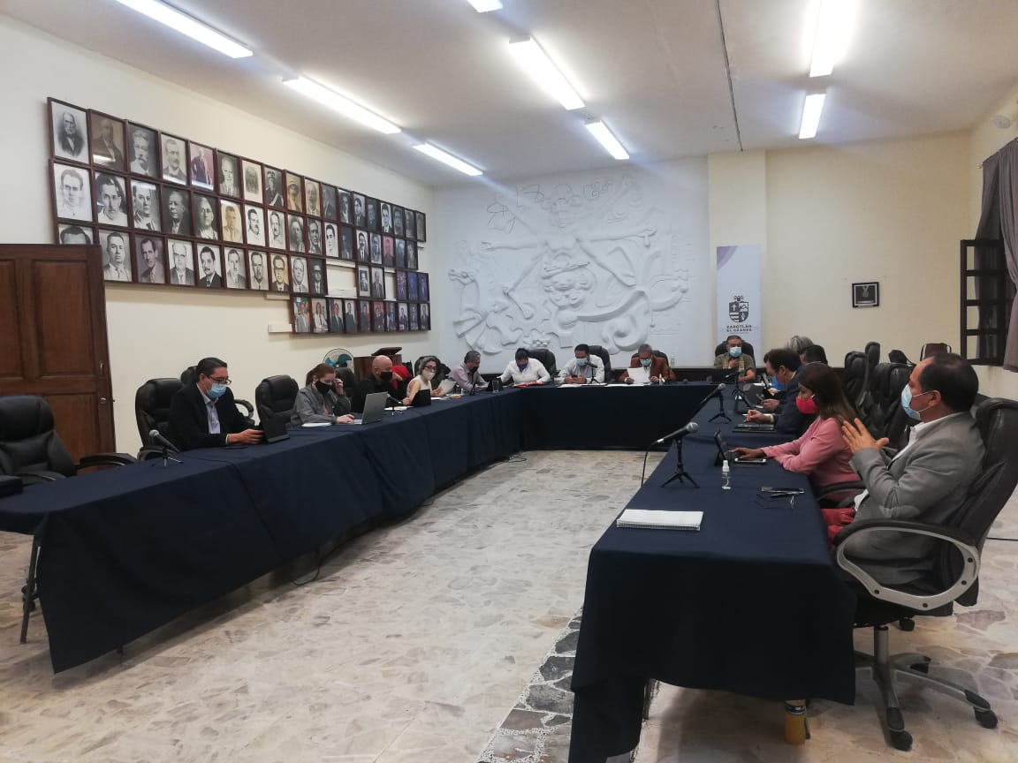 | 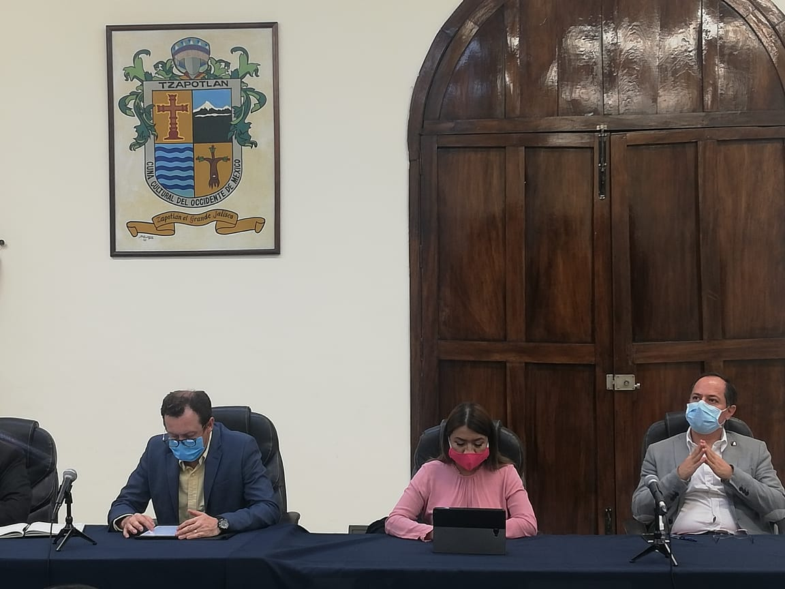

EN SALA DE AYUNTAMIENTO
SESIÓN EXTRAORDINARIA DE AYUNTAMIENTO No. 60 y 61

Se aprobó la iniciativa de Decreto para iniciar el proceso de la Concesión del Proyecto de Modernización sustentable del Sistema de Alumbrado Público para el Municipio de Zapotlán el Grande, Jalisco, Jalisco, incluyento su sustitución, mantenimiento y operación.

18/06/2020

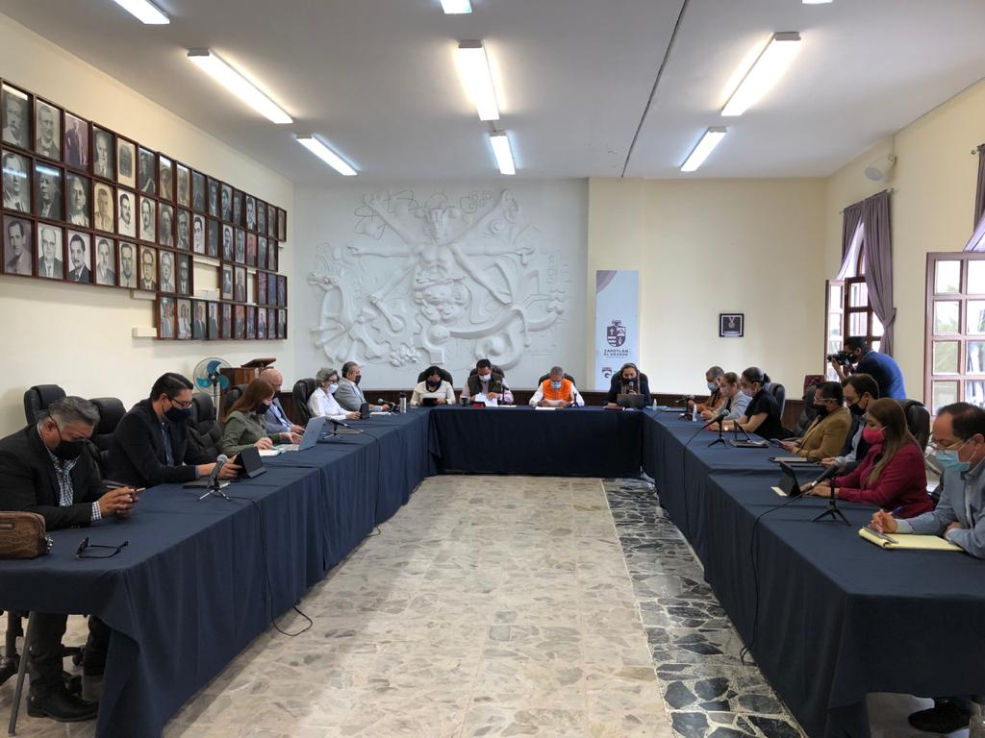

EN SALA DE AYUNTAMIENTO
En sesión de cabildo aprobamos la participación de Zapotlán el Grande en el programa “Barrios de Paz” para el ejercicio fiscal 2020, a través del cual promoveremos y reforzaremos las acciones de prevención de violencias y nuevas masculinidades en nuestro municipio, favoreciendo entornos más igualitarios, cuya convocatoria fue publicada por Secretaría de Igualdad Sustantiva entre Mujeres y Hombres.

18/06/2020
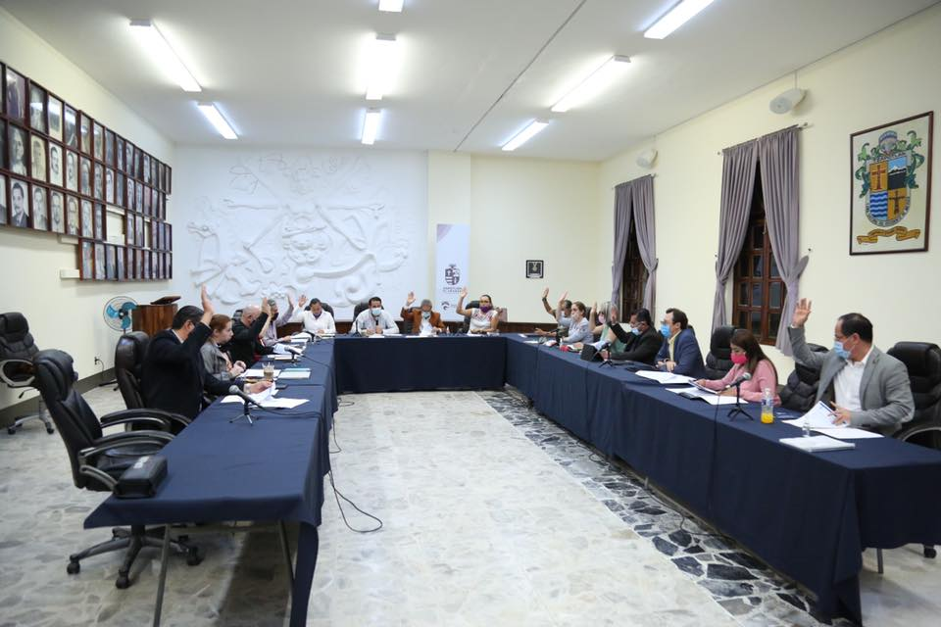 | 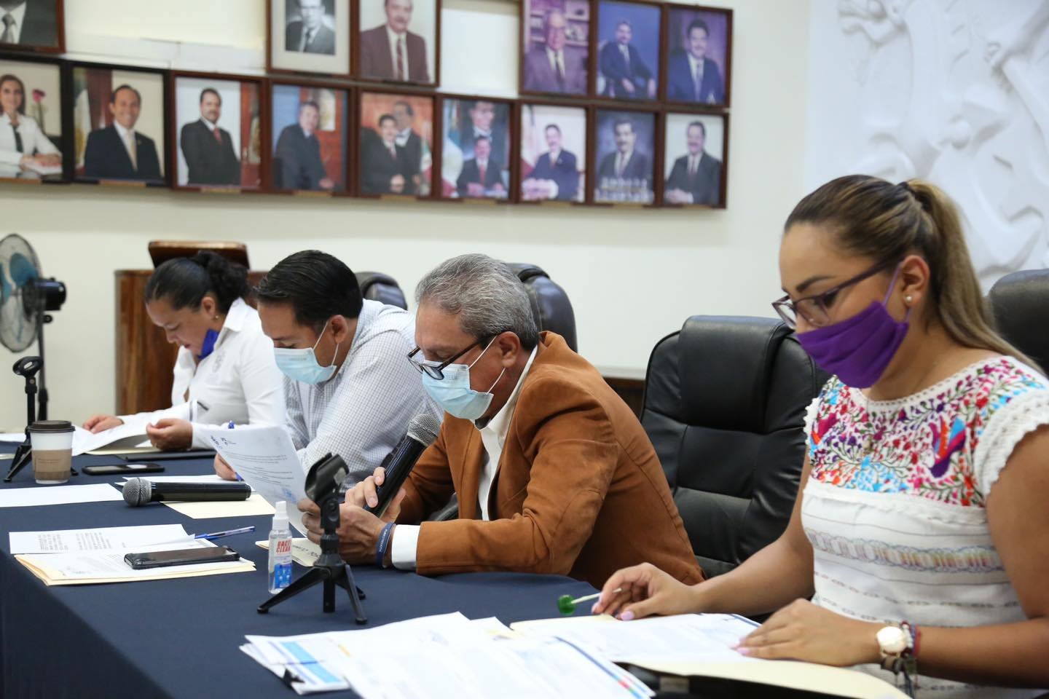

EN SALA DE AYUNTAMIENTO
SESIÓN EXTRAORDINARIA DE AYUNTAMIENTO No. 63
Los integrantes del Ayuntamiento, llevamos a cabo el proceso de selección para determinar a los merecedores de la presea “Mariano Fernández de Castro 2020” a la labor del servidor público en sus dos modalidades.

26/06/2020
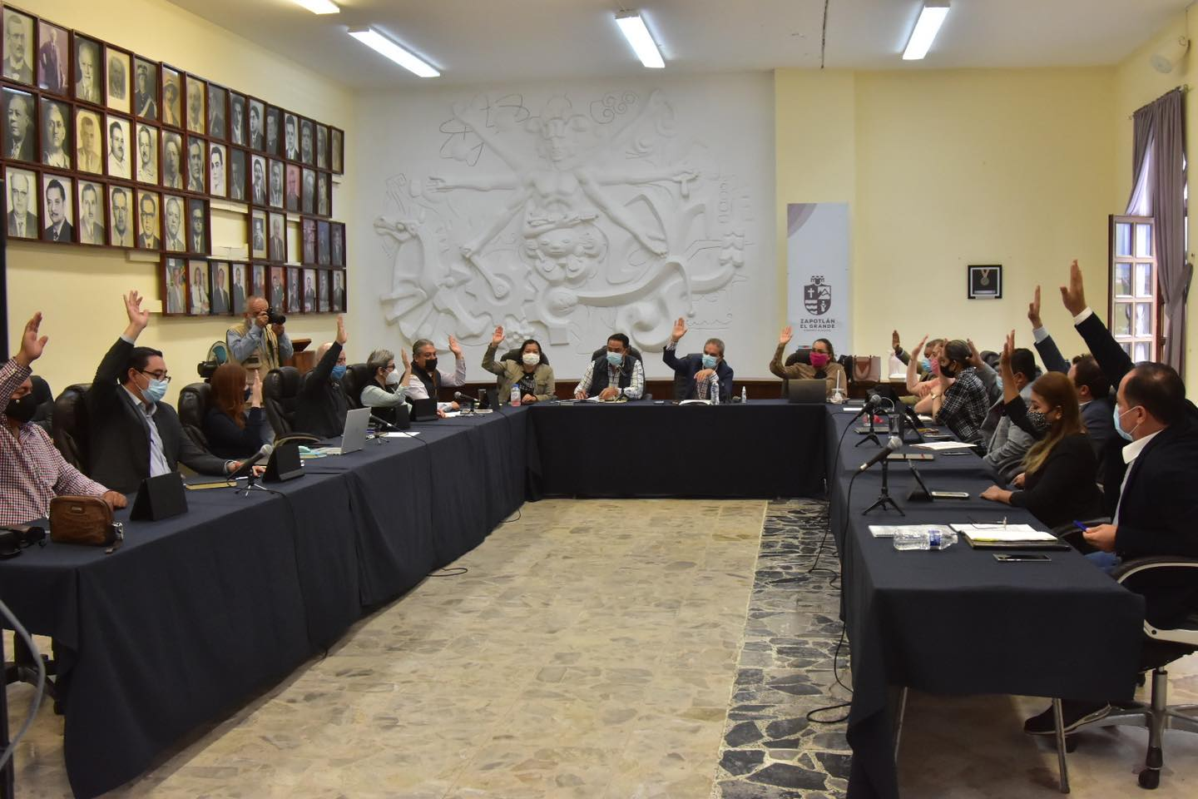 | 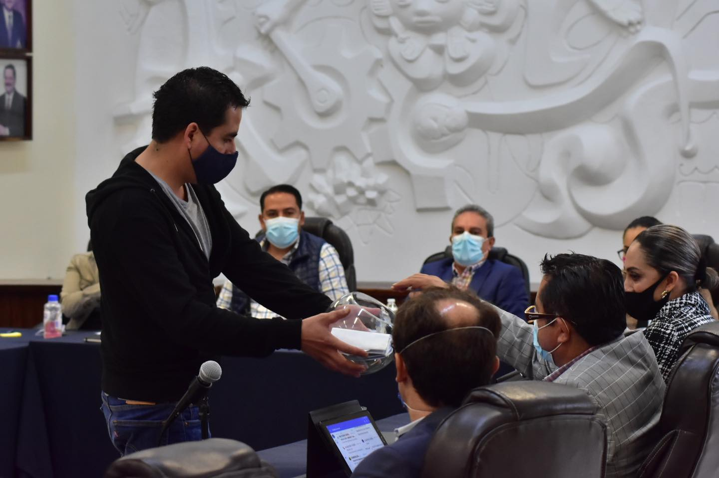

EN SALA DE AYUNTAMIENTO
SESIÓN EXTRAORDINARIA DE AYUNTAMIENTO No. 64
aprobamos la asignación de un bien inmueble para el establecimiento de la nueva base operativa del gran equipo que conforma Protección Civil y Bomberos de Zapotlán El Grande; hecho que les permitirá contar con instalaciones dignas y funcionales para el desempeño de tan importante labor en beneficio de la ciudadanía zapotlense.
26/06/2020
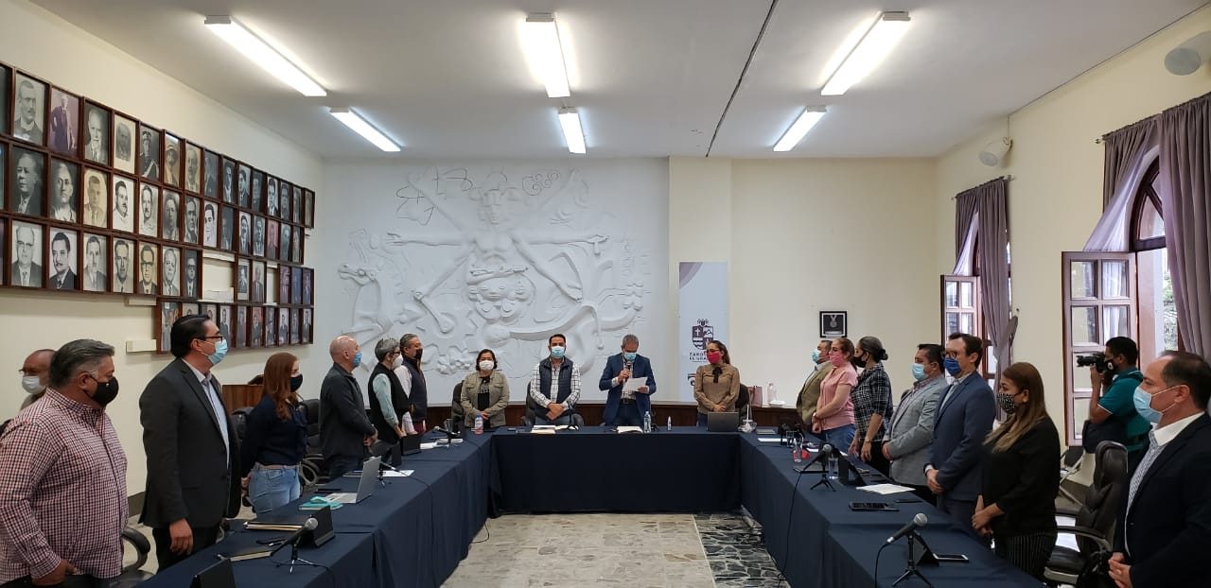 | 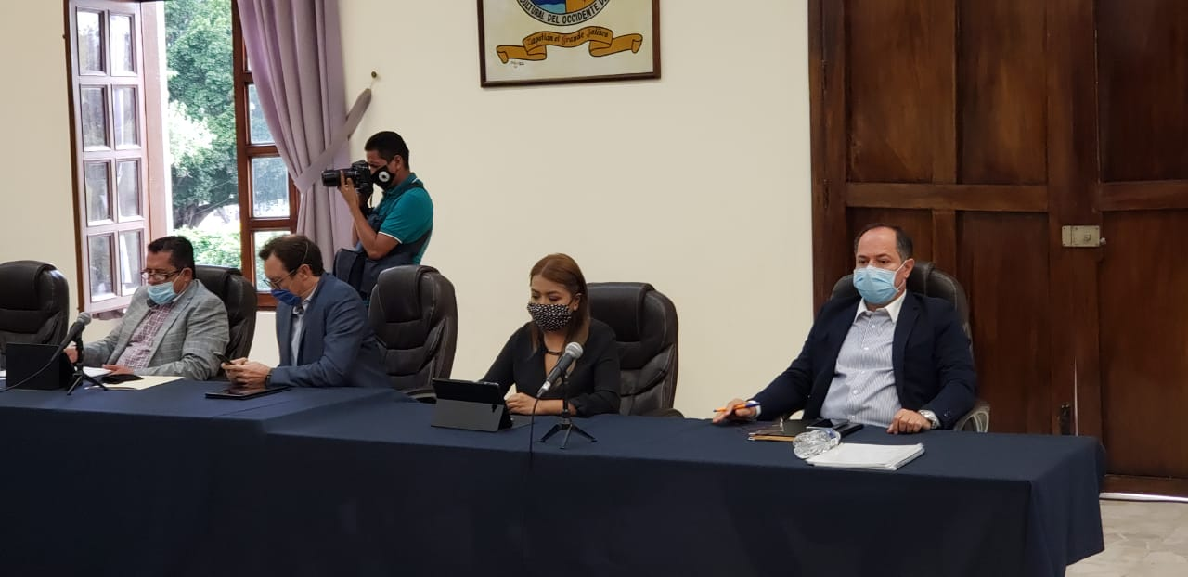
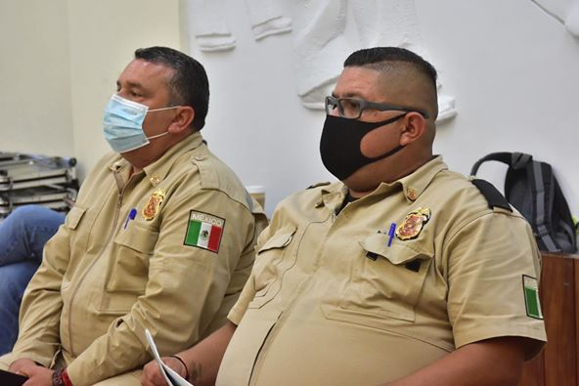

A T E N T A M E N T E
“2020, AÑO MUNICIPAL DE LAS ENFERMERAS”
“2020, AÑO DEL 150 ANIVERSARIO DEL NATALICIO DEL CIENTÍFICO JOSÉ MARÍA ARREOLA MENDOZA”.
Ciudad Guzmán, Municipio de Zapotlán el Grande, Jalisco, A 03 de julio del 2020

LIC. VICENTE PINTO RAMÍREZ
Regidor PRESIDENTE

El presente Informe Trimestral de actividades corresponde a los meses de enero, febrero y marzo del 2020 dos mil veinte, el cual da cabal cumplimiento a lo establecido en el Artículo 8 fracción VI inciso l) de la Ley de Transparencia y Acceso a la Información Pública del Estado de Jalisco y sus Municipios, que a la letra señala:

Artículo 8º. Información Fundamental — General.
1. Es información fundamental, obligatoria para todos los sujetos obligados, la siguiente:
VI. La información sobre la gestión pública, que comprende:
l) Los informes trimestrales y anuales de actividades del sujeto obligado, de cuando menos los últimos tres años.

